В Таганском и Пресненском районах ведется капремонт двух поликлиник
30.11.2021
20 ноября 2021, 09:06

В Таганском и Пресненском районах ведется капремонт двух поликлиник
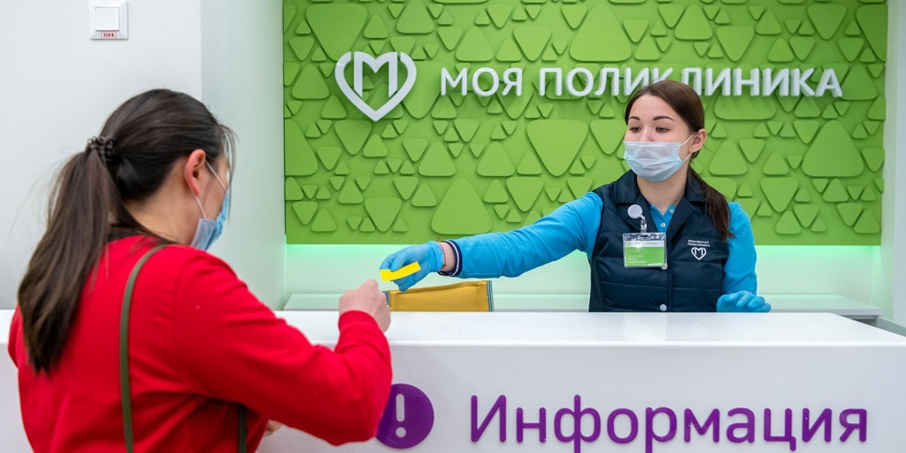
Фото В. Новикова. Пресс-служба Мэра и Правительства Москвы
В поликлиниках заменят инженерные системы, лифты, окна и двери, утеплят фасады, выполнят отделку помещений.
В Таганском и Пресненском районах ЦАО ведется капитальный ремонт двух поликлиник. После завершения работ оба учреждения будут соответствовать новому московскому стандарту. Он предполагает единые требования к оформлению фасадов, помещений и входных групп. Согласно стандарту отделка взрослых поликлиник будет в синих тонах, а детских — в зеленых.
«До начала работ объекты находились в неудовлетворительном состоянии. В рамках капитального ремонта в соответствии с новым московским стандартом в этих зданиях выполнят замену всех инженерных систем, лифтов, окон и дверей, обустроят новые системы вентиляции и кондиционирования, утеплят фасады и сделают высококачественную отделку помещений, приспособят их для нужд маломобильных граждан и обустроят системы доступа», — рассказал заместитель руководителя Департамента капитального ремонта Денис Лебедев.
Капитальный ремонт проводится в детской поликлинике по адресу: Сибирский проезд, дом 1, строение 1, а также во взрослой поликлинике по адресу: Шмитовский проезд, дом 25, строение 1. Общая площадь двух учреждений — почти 5,2 тысячи квадратных метров.
В детской поликлинике в Сибирском проезде оборудуют фильтр-бокс, задачей которого станет предупреждение распространения инфекций. Благодаря ему будет происходить разделение детей на здоровых и имеющих симптомы заразных болезней: повышенную температуру, сыпь и другие. Кроме того, у входа в поликлинику, под навесом, будет обустроена колясочная.
Во взрослой поликлинике в Шмитовском проезде панируется разместить современный маммограф. Для этого в здании появятся помещения, разделенные на функциональные зоны.
«В ходе работ подготовят комплекс помещений с рядом функциональных зон: процедурной (где разместят рентген), пультовой (для удаленного управления аппаратом), кабинетами специалистов, фотолабораторией, вспомогательными и подсобными помещениями. Эти зоны будут отделаны электроизоляционными материалами, устойчивыми к воздействию излучения и радиации. Кроме того, помещения оборудуют собственной вентиляцией», — отметил Денис Лебедев.
Фото М. Мишина. Пресс-служба Мэра и Правительства Москвы

Какие поликлиники отремонтировали в ЦАО
В рамках нового московского стандарта в ЦАО уже отремонтированы две взрослые и одна детская поликлиника — в Хамовниках, Арбате и Таганском районе.
В филиале № 2 поликлиники № 68 и в филиале № 2 поликлиники № 46 оборудовали кабинеты электросветолечения. Поскольку в них применяются различные виды электротока, при отделке помещений использованы специальные материалы, которые не образуют статическое электричество. В филиале № 2 детской поликлиники № 38 сделали фильтр-бокс и оборудовали колясочную.
В холлах обустроены зоны для ожидания с кондиционерами. В детской поликлинике маленькие пациенты могут поиграть в игрушки, а мамы — уединиться, чтобы покормить ребенка. Для врачей и медицинских сестер оборудованы уютные комнаты отдыха. Кабинеты оснастили эргономичной мебелью — столами, стульями, креслами и шкафами. Кроме того, организованы буфеты для пациентов и персонала. Прилегающие территории благоустроили.
«Один из ключевых элементов нового стандарта — удобная и понятная навигация. Наиболее востребованные помещения, например кабинеты приема анализов, дежурных врачей, находятся на нижних этажах здания, наименее востребованные — на верхних. Кабинеты узких специалистов везде, где это возможно, располагаются рядом с кабинетами функциональной диагностики», — добавил заместитель руководителя Департамента здравоохранения Алексей Сапсай.

Адрес страницы: http://dirzdrav.mos.ru/presscenter/news/detail/10434922.html
ГБУ Дирекция развития объектов здравоохранения

